2007年7月高等教育自学考试全国统一命题考试

**操作系统** 试卷

课程代码2326

一、单项选择题(本大题共20小题．每小题1分，共20分)

在每小题列出的四个备选项中只有一个选项是符合题目要求的，请将其代码填写在题后的括号内。错选、多选或未选均无分。

l、直接扩充计算机硬件功能的是 （ ）

A、编译程序

B、编辑程序

C、数据库管理系统

D、操作系统

2、关于分布式计算机系统的论述中，错误的是 （ ）

A、它是由多台计算机组成的特殊网络

B、网络中计算机有主次之分

C、网络中任意两台计算机可交换信息

D、网络中的资源供各用户共享

3、实时系统的应用十分厂泛，但 不属于实时系统的应用。 （ ）

A、控制科学实验

B、监督飞机的状态

C、控制生产流水线

D、科学计算

4、使操作系统易于对功能进行增、删、修改，为提高效率对算法进行调整等，这是操作系

统结构设计追求的目标 （ ）

A、正确性

B、维护性

C、高效性

D、移植性

5、用户程序执行 后，使中央处理器从目态转换成管态。 （ ）

A、访管指令

B、启动I／O指令

C、设置基址寄存器指令

D、禁止中断指令

6、一个占有处理器运行的进程，在用完了分配给它的时间片后，它的状态应该是（ ）

A、等待态

B、运行态

C、就绪态

D、由用户来确定

7、一个能被多用户同时调用的程序必须 （ ）

A、允许用户根据需要进行修改

B、能分解成多个并行执行的子程序

C、为各用户提供不同的服务方式

D、该程序自身是纯代码的

8、中断处理程序欲了解进程被中断的原因，则只要取出 （ ）

A、113 PSW

B、新PSW

C、当前PSW

D、程序状态字寄存器内容

9、常用的页面调度算法有：FIFO、LRU(最近最少用)和LFU(最近最不常用)，其中，

不需要增加“引用位”的是 （ ）

A、FIFO和LRU

B、FIFO和LFU

C、LRU和LFU

D、FIFO、LFU和LRU

10、用户请求写文件时，依次调用 （ ）

A、打开文件、写文件、关闭文件

B、打开文件、读文件、写文件、关闭文件

C、建立文件、写文件、关闭文件

D、建立文件、打开文件、写文件、关闭文件

11、以下——措施不能达到文件保密的目的 （ ）

A、隐蔽文件目录

B、设置口令

C、使用密码

D、设置文件属性为只读

12、磁盘的“驱动调度”是优化输入输出所花的时间，就是优化 （ ）

A、寻找时间和延迟时间

B、寻找时间和传送时间

C、延迟时间和传送时间

D、寻找时间、延迟时间和传送时间

13、批处理作业输入到“输入井”中等待处理，此时作业的状态是 （ ）

A、就绪状态

B、收容状态

C、阻塞状态

D、等待状态

14、响应比最高者优先算法综合考虑了作业的等待时间和计算时间，把响应比定义为（ ）

A、作业等待时间与计算时间之比

B、作业计算时间与等待时间之比

C、作业周转时间与等待时间之比

D、作业周转时间与计算时间之比

15、临界区是指并发进程中访问共享资源的 （ ）

A、管理信息段

B、信息存储段

C、数据段

D、程序段

16、若采用的资源分配策略能破坏形成死锁的四个必要条件之一，则可防止死锁。但是，经

常不采用破坏 （ ）

A、互斥使用资源条件

B、占有并等待资源条件

C、不可抢夺资源条件

D、循环等待资源条件

17、某系统有资源若干类，每类中有多个资源，下列错误的阐述是 （ ）

A、同类中各个资源从使用的角度来说都是等价的

B、允许每个进程可以占用不同类中的多个资源

C、若无循环等待资源现象发生则系统无死锁

D、若出现了循环等待资源现象则系统中就形成了死锁

18、UNIX被启动后为每一个终端用户建立的第—个进程是 （ ）

A、fork

B、exec

C、shell

D、wait

19、UNIX系统设置的管道机制是被用来实现 （ ）

A、输入重定向

B、输出重定向

C、进程间的同步

D、进程间的信息传送

20、UNIX中的正文段是进程的组成部分之一，它是 （ ）

A、可供多个进程共享的程序

B、每个进程各自的数据文件

C、可供多个进程共享的数据文件 ，

D、每个进程各自的数据文件或可供多个进程共享的数据文件

二、多项选择题(本大题共5小题。每小题2分。共10分)

在每小题列出的五个备选项中至少有两个是符合题目要求的，请将其代码填写在题后的括号内。错选、多选、少选或未选均无分。

2l、对若干个能各自独立执行的进程来说，它们一定有不同的． （ ）

A、程序

B、工作区

C、进程控制块

D、进程状态

E、活动规律

22、关于虚拟存储管理技术，正确的说明是 （ ）

A、系统有一个作业表

B、页式存储管理需要提供一个页表

C、页式存储管理需要为每一个作业提供一个页表

D、段式存储管理需要提供一个段表

E、段页式存储管理需要为每一个作业提供一个段表和一个页表

23、对磁盘存储空间的空闲块进行管理的常用方法有 （ ）

A、位不图

B、页表

C、空闲块表

D、快表

E、空闲块链

24、一个进程向其他进程发送信息时，先组织好一封信件，内容应包括 （ ）

A、接受者名

B、发送者名

C、信息

D、等不等回信

E、回信存放地址

25、有关UNⅨ的下列说法中，错误的是 （ ）

A、交换进程常驻主存且在核心态运行

B、进程调度采用时间片轮转算法

C、父、子进程可以共享由父进程打开的文件

D、一个进程终止时其父进程要对它作善后处理

E、只有在主存睡眠的进程才能把它换出到磁盘上

三、填空题{本大题共9小题，每空1分。共14分)

请在每小题的空格中填上正确答案。错填、不填均无分。

26、网络操作系统把计算机网络中的各台计算机有机地联合起来，实现各台计算机之间的

_______________及网络中各种资源的_______________。

27、用户与操作系统的接口有两类，_______________和_______________。

28、使一个进程让出处理器，而由另---5"进程占用处理器的过程被称为_______________。

29、在操作系统中，往往把允许进程一次占用处理器的最长时间称为_______________。

30、动态重定位是由软件和——相互配合实现的，在装入作业时，不进行_______________。

3l、要确定一个盘块所在的位置必须给出三个参数：_______________、_______________和

扇区号。

32、批处理作业在进入计算机系统之前，用户除了要准备好源程序和初始数据外，还必须用

_______________来书写_______________，规定如何控制作作业的执行。

33、在5个哲学家同题中，若同时要求就餐的人数不超过：______个，则一定不会发生死锁。

34、系统中有四个进程都要使用某类资源，而系统能提供的该类资源数为9个。那么，当每

个进程需申请的资源超过________个时，该系统就可能发生死锁。

四、简答题（本大题共5小题，每小题4分，共20分)

35、简单叙述“快表”的作用。

36、文件系统采用树型目录结构有哪些优点?

37、简单叙述计算机系统的通道结构。

38、简述进程互斥和进程同步的区别。

39、现有同类资源12个供3个进程共享，假定进程所需资源和已占资源的情况如下：

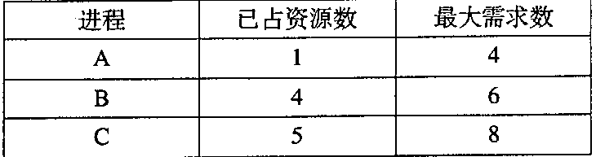

如果这三个进程在执行中又都提出申请一个资源的要求，而系统先满足了进程A的申

请，那么系统会出现什么现象?解释之。

五、综合题（本大题共4小题，第40、43小题各10分，第41、42小题各8分，共36分）

40、请叙述用位示图方法的页式存储空间的分配和去配过程。

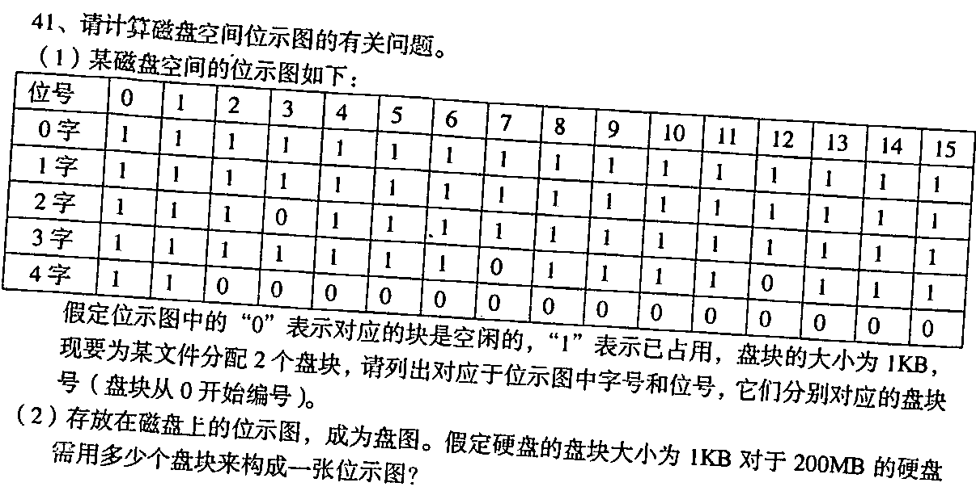

42、设有4道作业，它们的进入输入井时间、需执行时间如下表所示。采用短作业优先调度

算法，忽略作业调度所花的时间，当第—个作业进入系统后就开始调度。

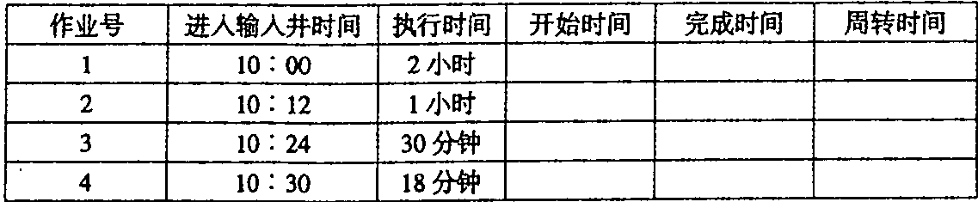

（1）填写表中各个作业的开始时间、完成时间和周转时间。

(2)写出这4个作业的执行顺序。

(3)这4个作业的平均周转时间是多少?

43、设有10个缓冲区构成的循环缓冲池，每个缓冲区能容纳一个整数。写进程write整

数逐个存人缓冲池，读进程Reader则逐个从缓冲池中取出并打印输出，要求打印的与

输入的完全一样，即整数的个数、次序、数均一样。

试问：

(1)写进程与读进程之间的制约关系。

(2)用PV操作同步机制写出这两个进程的同步算法程序。